修改时间 | 修改内容 | 修改人
2017-6-23 | 由于接口一致，pc-车系页-精华帖模块数据规则更改了，wap-车系页-论坛模块的数据规则同步更新 | 刘蓉
2017-6-28 | - 车系页问答帖tab下面的帖子回复数也不露出  - 新开车系自动创建帖子的数据只在问答tab下面展示，精华tab下面不展示 | 刘蓉
2017-7-6 | 1. 由于上线后发现先开车系自动创建的数据没出，重新梳理了现有数据规则  2. 车系页的回复数露出加回 | 刘蓉

背景
之前处理的精选日报外部露出需求，涉及车型库配合的部分，论坛接口已完成，但一直未安排配合完成，现将该需求单独抽出重新安排

车系页论坛模块数据调整

PC端
目标URL举例：http://price.pcauto.com.cn/sg89/
- 模块标题”精华贴”3个字改为”精选帖”
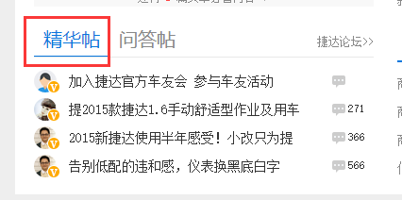
2）显示信息不变：用户头像（新开窗口进入他的个人中心）、认证标识、帖子标题（新开窗口进入帖子终端）、回复数
3）精选帖tab下面4条帖子读取规则调为：
- 优先读取该车型版块内的最新精选日报帖，按设精选时间降序排列
- 没有或不够则读取最新精华补足，按设精华时间降序排列
- 第一条手工置顶位的规则不变：cms后台精准推送有数据时会覆盖第1条数据
- 数据为0时，按现有样式提示无数据（如下图）
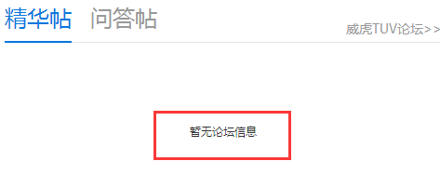
- 问答帖tab下面4条帖子读取规则调为：
- 优先读取该车型版块内的问答帖数据，先接出有最佳答案的，再出没有最佳答案的，按创建时间排列
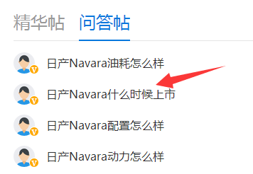
- 没有或不够则读取新开车系自动创建的帖子数据补足，无排序要求
- 数据为0时，按现有样式提示无数据

Wap端
目标URL：http://m.pcauto.com.cn/auto/sg3836/
- 【Wap车系页-论坛模块】和【pc端车系页-论坛模块-精华tab】用的是同一个数据接口，对应的数据调整会同步给wap
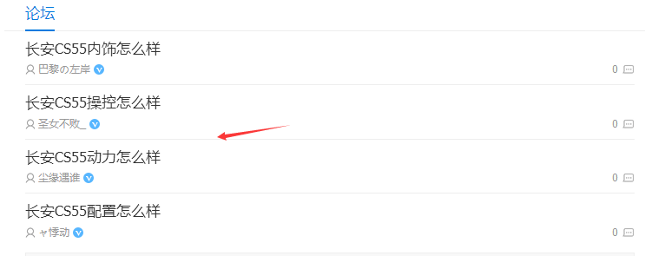
- 显示信息不变：帖子标题（跳转进入帖子终端）、用户昵称、认证标识、回复数
- 数据为0时，整个模块隐藏

Wap有关联车系文章页增加精选日报数据露出
目标URL举例：http://m.pcauto.com.cn/x/916/9169831.html
页面位置：有关联车系的文章页-相关文章模块
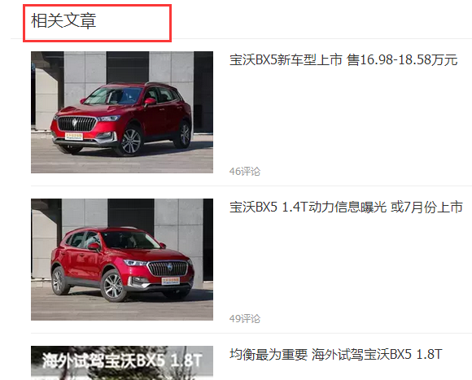
1）第六条位置按现有的样式插入一条精选日报（由于此处数据接口较多，很难保证准确在第6条位置，调整为插在第一个接口数据下面）
2）读取规则和现在PC文章右侧精选日报http://www.pcauto.com.cn/teach/935/9359406.html（如下图）的读取规则相同：
- 读取当前关联论坛版块最新一条的精选日报数据（缓存时间为12小时）
- 没有精选日报数据则不出
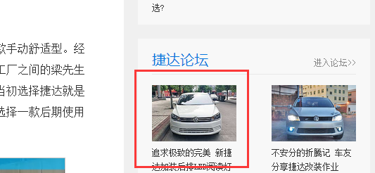
- 样式和该模块原有的论坛数据样式一致（如下图）：
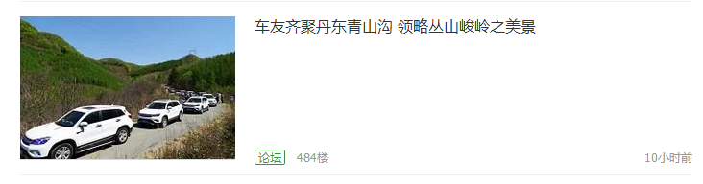
- 图片标题：和论坛精选日报页面一致
- 论坛标签：和现有效果一致
- 楼层数：读取该帖子当前的实际楼层数，现有接口
http://bbs.pcauto.com.cn/intf/common/_topicRepliesList.jsp?tids={tids}
- 时间：按现有显示规则读取帖子的发帖时间

